周知措置報告書

年 月 日
宮城県知事 宛
工事主 氏名・名称
住所・所在地

宅地造成及び特定盛土等規制法第11条又は第29条の規定による工事の内容を周知させるための措置について、次のとおり報告します。
工事をする土地の
所在地及び地番
住民からの意見等
- 工事内容の掲示及びインターネットを利用した閲覧
掲示期間 | 年 月 日（ ）から 年 月 日（ ）まで
掲示場所
インターネットによる周知期間 | 年 月 日（ ）から 年 月 日（ ）まで
URL
添付書類
１ 工事内容を掲載したウェブサイトの掲載内容がわかるもの（当該ページを印刷した
もの等）
２ 掲示場所の位置図
３ 掲示状況の写真
- 書面の配布
配布日時 | 年 月 日（ ）から 年 月 日（ ）まで
配布範囲
添付書類
１ 配布範囲の位置図（配布範囲は裏面を確認ください。）
（配布範囲の根拠となる盛土等の境界や盛土のり肩の位置などを記載してください。）
２ 配布書面
- 説明会の開催（渓流等で15ｍを超える盛土（詳細は裏面を確認ください。）をする場合は、説明会を開催する必要があります。）
開催日時 | 年 月 日（ ） 時 分から 時 分まで
開催場所 | 名称  所在地
参加者数
添付書類
１ 開催の周知範囲の位置図（開催の周知範囲は裏面を確認ください。）
（周知範囲の根拠となる盛土等の境界や盛土のり肩の位置などを記載してください。）
２ 開催案内及び説明会資料
- 周知範囲に周知対象なし
１ 周知範囲の位置図（周知範囲は裏面を確認ください。）
（周知範囲の根拠となる盛土等の境界や盛土のり肩の位置などを記載してください。）
＜説明会の開催又は書面の配布を行う場合に周知する住民の範囲＞
盛土等の区分 | 住民への周知を行う範囲及び参考図
①平地盛土  （勾配1/10 以下の平坦地において行われる盛土で、谷埋め盛土に該当しないもの）  ②切土  ③土石の堆積 | ・盛土等の境界から盛土等の最大高さｈに対して水平距離２ｈ以内の範囲（※参考図 L の範囲）（①は最大５０ｍ、②、③で勾配が1/10未満の場合：最大５０ｍ、1/10以上の場合：最大250ｍ）  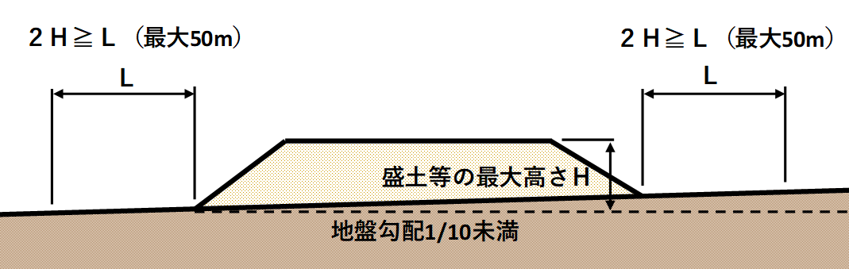
①腹付け盛土  （勾配1/10 超の傾斜地盤上において行われる盛土で、谷埋め盛土に該当しないもの）  ②谷埋め盛土 | ・盛土のり肩までの高さｈに対して盛土等の境界から水平距離５ｈ以内の範囲（※参考図 Lの範囲）（最大250ｍ）
以下に該当するものは、上記の周知範囲に加えて下記の範囲にも周知が必要です。
①渓流等における盛土  ②谷埋め盛土  ③腹付け盛土  のうち、参考図の下流Lの範囲に渓流等の渓床が存在するもの | ・盛土等の境界から水平距離Lの範囲（L：下流の渓床勾配が２度以上の範囲）（※参考図）

＜周知の方法が説明会の開催に限られる渓流等で15ｍを超える盛土＞
・以下に掲げる２つの要件のいずれにも該当する盛土をいいます（宅地造成及び特定盛土等規制法施行令（昭和37年政令第16号）第７条第２項第２号・宅地造成及び特定盛土等規制法施行規則（昭和37年建設省令第３号）第12条各号）。
１ | 山間部における河川の流水が継続して存する土地その他の宅地造成に伴い災害が生ずるおそれが特に大きい以下に掲げるいずれかの土地に盛土をする場合  ・山間部における、河川の流水が継続して存する土地  ・山間部における、地形、草木の生茂の状況その他の状況が前号の土地に類する状況を呈している土地  ・前２号の土地及びその周辺の土地の地形から想定される集水地域にあつて、雨水その他の地表水が集中し、又は地下水が湧出するおそれが大きい土地
２ | 高さが15メートルを超える盛土である場合

